**Propuesta de tema de Trabajo de Título**

a) Identificación del alumno.

Nombre: Isidora Saito Muñoz.

Rut: 19.014.462-3.

Teléfono: +56 9 59528852.

Email: [isidora.saito.14@sansano.usm.cl](mailto:isidora.saito.14@sansano.usm.cl) [isidora.saito@inacapmail.cl](mailto:isidora.saito@inacapmail.cl)

b) Nombre sugerido para el tema.

“Sistema web de gestión y asistencia para agrupación de socias MANUTEX”

c) Empresa o institución en que se realiza el tema (si es que existe tal empresa o institución).

Agrupación de socias MANUTEX.

d) Ambiente computacional probable.

Aplicación web multiusuario desarrollada en PHP y MySql, se utilizará en smartphones y computadores personales.

e) Descripción del tema

* Descripción de la situación actual

La agrupación “MANUTEX”, es una agrupación de socias que van desde los 30 a los 70 años, con interés en aprender y crear manufactura textil. La agrupación se dirige de manera democrática, las dirigentes se eligen por la votación de todas las socias.

Las socias se reúnen semanalmente, en la primera semana del mes se hace una reunión que es usada para presentar estadísticas, balances, plantear problemas o posibles proyectos, en las demás semanas realizan talleres. El ambiente computacional en la agrupación es totalmente nulo, por lo que la agrupación no cuenta con un computador propio para la gestión de sus datos, y la gran mayoría de las socias cuentan con un celular smartphone.

* Problemas generales detectados.
* Se detectaron problemas en actualizar las listas del libro de socias, y en los demás documentos de la agrupación. Debido a que estos documentos no se encuentran en orden ni actualizados, se dificulta la obtención de informes, cuadratura de caja, postulación a fondos concursables, entre otros.
* Descripción sistema propuesto

Se propone una aplicación web multiusuario, que ayude a gestionar la información y procesos de la agrupación, como la lista de socias, asistencia y sus cuotas. Además, ayudar a generar los informes que se requieren para postular a los fondos concursables de manera más sencilla.

* Objetivo general del sistema propuesto.

El objetivo de este proyecto es crear un sistema que lleve un registro de todas las socias, su asistencia a las reuniones, pago de las respectivas cuotas, que cuadre la caja y apoye a la agrupación mediante una interfaz web responsiva.

* Objetivos específicos del sistema propuesto
  + Crear un sistema de fácil uso.
  + Administrar la información de la agrupación.
  + Realizar un respaldo de la información.
  + Llevar la asistencia y actas de los talleres y reuniones.
  + Llevar un registro de las socias y sus cuotas.
* Salidas
  + Lista de socias, con su asistencia y pago de cuotas.
  + Informe de la caja.
  + Comprobantes de pago.

**Propuesta de tema de Trabajo de Título**

a) Identificación del alumno.

Nombre: Isidora Saito Muñoz.

Rut: 19.014.462-3.

Teléfono: +56 9 59528852.

Email: isidora.saito.14@sansano.usm.cl isidora.saito@inacapmail.cl

b) Nombre sugerido para el tema.

“Aplicación web de seguimiento de solicitudes de egresos para fundación Javier Arrieta, UNBOUND”

c) Empresa o institución en que se realiza el tema (si es que existe tal empresa o institución).

Fundación Javier Arrieta, UNBOUND.

d) Ambiente computacional probable.

Aplicación web multiusuario desarrollada en PHP y MySQL, se utilizará en smartphones y computadores personales.

e) Descripción del tema.

* Descripción de la situación actual (situación y características del tema en cuestión).

La fundación Javier Arrieta forma parte de una red global de organizaciones que son apoyadas por el programa de apadrinamiento que lidera UNBOUND en África, Asia y  
Latinoamérica. UNBOUND es una organización internacional sin fines de lucro que crea alianza con familias para crear caminos auto dirigidos con el fin de salir de la pobreza a través del establecimiento de objetivos personalizados, apoyo individualizado y redes de apoyo.

Dentro de la fundación se distinguen 7 tipos de usuarios principales, que son:

* + Coordinador general: coordina las actividades de los demás empleados, autoriza u objeta las salidas de dinero, entre otros.
  + Coordinador zonal: coordina las actividades y revisa las solicitudes de los promotores sociales.
  + Promotor social: Son los que entran en contacto directo con los apadrinados, revisan la situación de estos, si cumplen los requisitos para recibir ayuda y que es lo que necesitan.
  + Contadora general: Ve toda la contabilidad de la fundación, pagos de sueldos, pagos de servicios, etc.
  + Asistente de contabilidad: Lleva un folio correlativo de cada egreso realizado, además de gestionar el pago.
  + Secretaria: Lleva los trámites administrativos que necesita la fundación, y vela porque el personal de aseo y cocina tenga los implementos necesarios para su correcto funcionamiento.
  + Otros: Los funcionarios que no entran en las categorías anteriores, como personal de aseo, cocina, traducción.

Actualmente sus procesos los manejan mediante papel, WhatsApp y correo electrónico. Uno de los procesos más importantes es el que gestiona las solicitudes de egresos realizadas por los funcionarios, el siguiente diagrama describe cuales son los pasos que normalmente se siguen dentro del proceso.

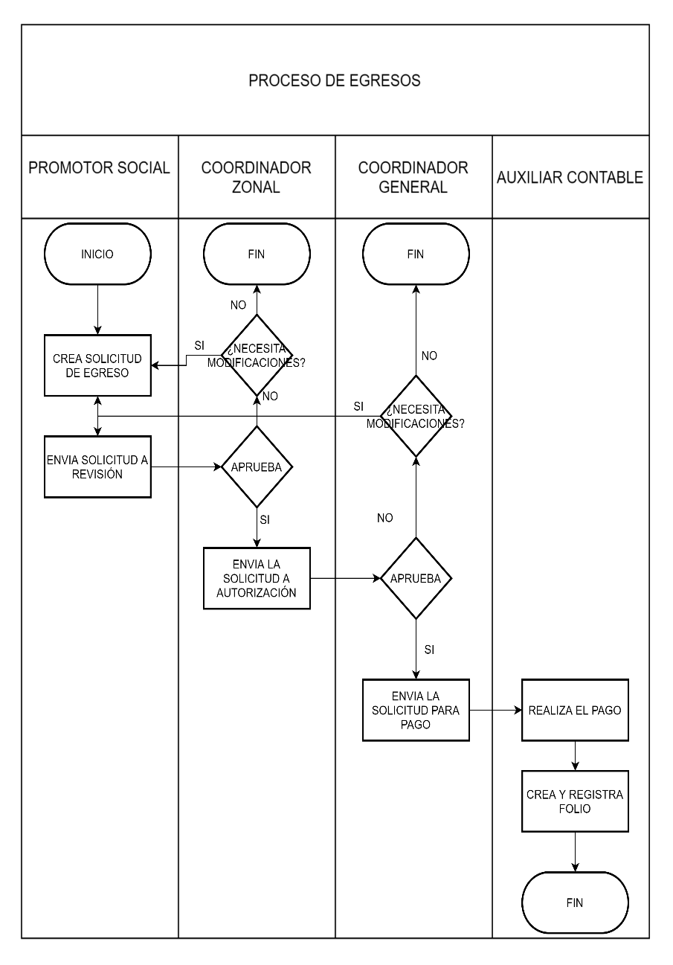

Existen distintos tipos de egresos, que se distinguen por la situación por la que se pide y que funcionario puede pedirlos. Estos egresos pueden ser:

* + - Fondos por rendir
    - Reembolsos
    - Nóminas de sueldos
    - Nóminas de apadrinados y regalos especiales
    - Ayuda extraordinaria para un apadrinado
* Problemas generales detectados.

el proceso de solicitud, autorización y pago de egresos que surgen dentro de la fundación. Dichos egresos deben llevar un folio correlativo indicando el año y mes de cuando se realizó el pago, debido a que no existe un solo medio para seguir el proceso de solicitud de un egreso se les dificulta llevar dicho correlativo.

También pasa que a veces los funcionarios olvidan revisar o autorizar las solicitudes, por lo que, el proceso se puede retrasar demasiado o simplemente que se pierda el correo con la solicitud.

* Descripción sistema propuesto

Se propone una aplicación web multiusuario, que permita formalizar la forma en que realizan los egresos, la aplicación permitirá el acceso a todos los empleados implicados en el proceso, distinguiéndolos según el cargo actual que tienen los usuarios, por ejemplo,

* Objetivo general del sistema propuesto.

Gestionar el proceso de egreso, desde que se ingresa hasta que se realiza el pago.

* Objetivos específicos del sistema propuesto
  + Controlar el proceso de solicitud del egreso.
  + Controlar el proceso de revisión y autorización del egreso.
  + Generar folio correlativo para los egresos que ya han sido pagados.
  + Enviar recordatorios para que no queden solicitudes pendientes.
  + Mantener un registro de que solicitudes se han hecho y quien las autoriza.
* Salidas
  + Informes de los egresos realizados, con filtros, por ejemplo: según mes, año, usuario.
  + Folio correlativo con el detalle del egreso.
  + Detalle de los egresos por pendientes de revisión y autorización.